|  |  |
| --- | --- |
| Kulturdepartementet |  |
|  |  |
|  |  |
|  |  |
|  | Vår fil: B17-ÅTS023 |
|  | Vårt Arkiv: 042 |
|  | Saksbehandler: Åsta Tale Strand |

Oslo 8. august 2017

**Høring – forslag til midlertidig endring av pengespilloven, § 10**

Vi viser til invitasjon til å gi innspill til forslag om midlertidig endring av pengespilloven, § 10.

Innledningsvis vil vi kommentere at det er uforståelig I uten mening å bli invitert til å komme med innspill samtidig som det publiseres at Den Norske Turistforening vil motta en gave på inntil 15 mill. kroner. Å be om synspunkter samtidig som det er konkludert er en uakseptabel måte å gjøre det på.

Til tross for at beslutningen er fattet ønsker FFO å komme med noen prinsipielle synspunkter. FFO har i den anledning bedt om innspill fra medlemsorganisasjonene.

At Den Norske Turistforening gjør en viktig jobb overfor hele befolkningen er det ingen som betviler. Å ha drevet sitt arbeid i 150 år står det også stor respekt av.

FFO stiller spørsmål med det prinsipielle i å endre pengespilloven midlertidig for å tilgodese en enkeltorganisasjon. At regjeringen gir en jubileumsgave er en ting. I dette forslaget er det andre organisasjoner som spleiser på gaven som blir gitt. Det hadde vært mer naturlig å finansiere gaven over statsbudsjettet og ikke legge opp til et spleiselag.

FFO mener det mest uheldige er at en beslutning om en slik gave kan skape presedens. Det vil også i framtiden være gode og verdige formål og beslutningen reiser noen prinsipielle spørsmål om hvilke organisasjoner som skal kunne tilgodesees på denne måten i framtiden. Skal tippemidler brukes i slike sammenhenger må det først etableres et kriteriegrunnlag som er fastsatt i samråd med frivilligheten selv.

Med vennlig hilsen

**FUNKSJONSHEMMEDES FELLESORGANISASJON**

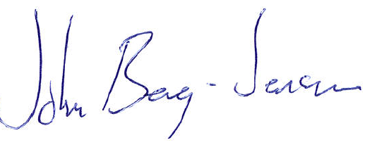 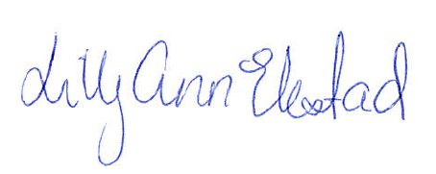

John Berg-Jensen Lilly Ann Elvestad

Styreleder generalsekretær